農二補考題庫
一、計算題 (50小題 每小題0分 共0分)
1.試將下列指數改以對數表示：
(1)6³ = 216 (2)

解答 (1)log₆216 = 3;(2)
解析 (1)6³ = 216 ⇔ log₆216 = 3
(2)
2.試求下列各式中的x：(1)log_{x}512 = 3 (2)。

解答 (1)8;(2)4
3.化簡下列各式（a ≠ 0）：
(1)2⁴ × 2 ⁻ ⁷ (2)(a ⁻ ³)² × a⁴ (3)(3³ × 3 ⁻ ¹) ⁻ ² + (3³ + 3 ⁻ ¹)⁰

解答 (1);(2);(3)
解析 (1)
(2)
(3)
4.求下列之值：
(1)log₄8 (2)

解答 (1);(2)
解析 (1)令log₄8 = x ⇔ 4^{x} = 8
(2²)^{x} = 2³則2x = 3得
故
(2)令
(3³)^{x} = 3 ⁻ ²則3x = − 2得
故
5.求下列之值：
(1) (2) (3)(0.25) ^{− 1.5} (4)

解答 (1)9;(2);(3)8;(4)
解析 先將底數改成指數型式
(1)
(2)
(3)
(4)
6.設，，，，試比較a、b、c、d之大小。

解答 b < a < d < c
7.試求下列各式中之x值：
(1) (2)log_{x − 2}9 = 2

解答 (1)3;(2)5或 − 1
解析 (1)得
(2)log_{x − 2}9 = 2 ⇔ (x − 2)² = 9
x − 2 = ± 3得x = 5或 − 1
但是x = − 1代入底數x − 2，會使得底數 < 0，
與對數的條件不合，故只能取x = 5
8.化簡下列各式（a ≠ 0，b ≠ 0）：
(1)(a⁴b ⁻ ³) ⁻ ² × (a²b⁵)² (2)[(1.5)² − (5.5)²]⁰

解答 (1)a ⁻ ⁴b¹⁶;(2)1
解析 (1)(a⁴b ⁻ ³) ⁻ ² × (a²b⁵)² = a ⁻ ⁸b⁶ × a⁴b¹⁰ = a ⁻ ⁸ ⁺ ⁴ × b⁶ ⁺ ¹⁰ = a ⁻ ⁴b¹⁶
(2)∵ 原式的底數不為0，但指數為0
∴ 原式 = 1
9.求log₅100 − log₅4之值。

解答 2
解析
10.試說明log _{a} b × log _{b} c × log _{c} a = 1。（a、b、c > 0且a、b、c ≠ 1）

解答 見解析
解析 任意取一正數x為底，且x ≠ 1
11.利用對數表，試求(2.14)^{4.52}的近似值。

解答 31.14
解析 設x = (2.14)^{4.52}，則logx = log(2.14)^{4.52} = 4.52 × log2.14
查對數表得log2.14 = 0.3304，因此
logx = 4.52 × 0.3304 = 1.493408≒1 + 0.4934
再查對數表，找到表內最接近且不超過4934者為4928，且4934 = 4928 + 6，並查出對數值為0.4928的真數是3.11；表尾差6所對的真數部分為4，如下表：
所以log3.114 = 0.4934
logx≒1 + 0.4934 = log10 + log3.114 = log(10 × 3.114) = log31.14
故x = 31.14（近似值），得(2.14)^{4.52} = 31.14（近似值）
12.試作f (x) = 2^{x}的圖形。

解答 見解析
解析 列表求出(x,f (x))，再描點繪圖
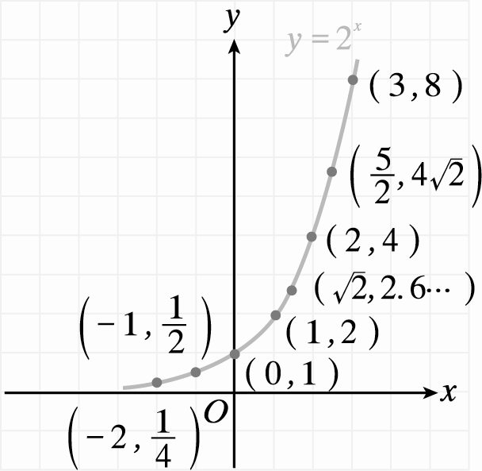
13.求下列對數值的首數：
(1)log0.0345 (2)log0.007007

解答 (1) − 2;(2) − 3
解析 (1)因為真數0.0345小數點後第2位始出現非零數字
所以log0.0345的首數 = − 2
(2)因為真數0.007007小數點後第3位始出現非零數字
所以log0.007007的首數 = − 3
14.求下列對數值的首數及尾數：
(1)logx = 2.6945 (2)logx = − 2.6945

解答 (1)首數 = 2，尾數 = 0.6945;(2)首數 = − 3，尾數 = 0.3055
解析 (1)logx = 2.6945 = 2 + 0.6945
故首數 = 2，尾數 = 0.6945
(2)logx = − 2.6945 = − (2 + 0.6945) = − 2 − 0.6945（注意此步驟）
= − 2 − 1 + 1 − 0.6945 = − 3 + 0.3055
故首數 = − 3，尾數 = 0.3055
15.試作的圖形。

解答 見解析
解析 列表求出(x,f (x))，再描點繪圖
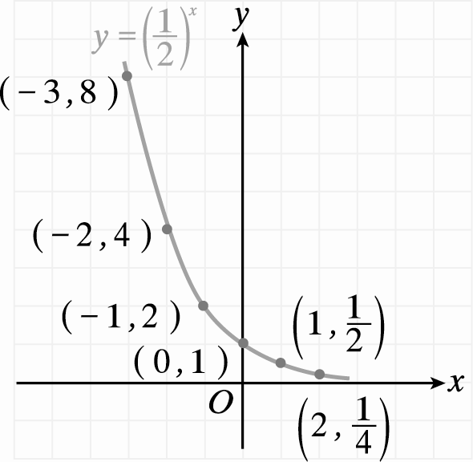
16.試將下列對數改以指數表示（a為實數）：
(1)log₇343 = 3 (2)log₁₀₀1 = 0 (3)log₃4 = a (4)

解答 (1)7³ = 343;(2)100⁰ = 1;(3)3ª = 4;(4)
解析 (1)log₇343 = 3 ⇒ 7³ = 343
(2)log₁₀₀1 = 0 ⇒ 100⁰ = 1
(3)log₃4 = a ⇒ 3ª = 4
(4)
17.試求下列x之範圍：
(1) (2)0.09^{x} < 0.027

解答 (1)x > − 3;(2)
解析 (1)因為，所以原不等式可寫為2^{x} > 2 ⁻ ³
又底數2 > 1，故指數函數y = 2^{x}為遞增函數，所以x > − 3
(2)因為0.09 = (0.3)²且0.027 = (0.3)³
所以原不等式可寫為(0.3)^{2x} < (0.3)³
又底數0.3 < 1，故指數函數y = (0.3)^{x}為遞減函數，所以2x > 3
故
18.展開下列各式：
(1)(a³ + b ⁻ ³)(a³ − b ⁻ ³) (2) (3)(a + a ⁻ ¹)³。

解答 (1)a⁶ − b ⁻ ⁶;(2)16;(3)a³ + 3a + 3a ⁻ ¹ + a ⁻ ³
19.試問2³⁰乘開後是幾位數？（log2 = 0.3010）

解答 10位數
解析 令x = 2³⁰
logx = log2³⁰ = 30log2 = 30 × 0.3010 = 9.030 = 9 + 0.030
logx的首數為9，則x為10位數，故2³⁰乘開後是10位數
20.求下列之值：
(1) (2)log_{0.01}1000 (3)log₁₂₅25

解答 (1);(2);(3)
解析 (1)令
，故
(2)令log_{0.01}1000 = x ⇒ (0.01)^{x} = 1000 ⇒ (10 ⁻ ²)^{x} = 10³
⇒ − 2x = 3 ，故
(3)令log₁₂₅25 = x ⇒ 125^{x} = 25 ⇒ 5^{3x} = 5² ⇒ 3x = 2 ，
故
21.試描繪的圖形。

解答 見解析
解析 列表求出，再描點繪圖
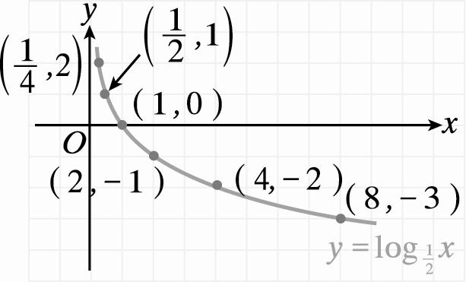
22.試將y = 2^{x}與y = log₂ x的圖形畫在同一坐標平面上。

解答 見解析
解析 兩圖形對稱於直線y = x
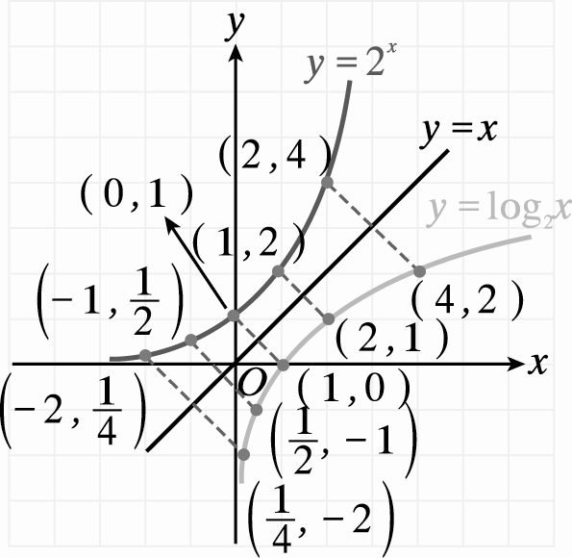
23.若log_{0.1}3x < log_{0.1}4，求x的範圍。

解答
解析 底數為0.1 < 1（對數為遞減函數），已知log_{0.1}3x < log_{0.1}4
所以真數部分3x > 4且3x > 0
故
24.利用指數律化簡下列各式：
(1)2⁶ × 2² × 2³ (2)[( − 3)³]² (3)

解答 (1)2048;(2)729;(3)32
解析 (1)2⁶ × 2² × 2³ = 2⁶ ⁺ ² ⁺ ³ = 2¹¹ = 2048
(2)[( − 3)³]² = ( − 3)^{3 × 2} = ( − 3)⁶ = 729
(3)
25.試求下列對數值的首數及尾數：
(1)logx = 5.1234 (2)logx = − 5.1234 (3)

解答 (1)首數 = 5，尾數 = 0.1234;(2)首數 = − 6，尾數 = 0.8766;(3)首數 = − 5，尾數 = 0.1234
解析 (1)logx = 5.1234 = 5 + 0.1234
首數 = 5，尾數 = 0.1234
(2)logx = − 5.1234 = − 6 + 0.8766
首數 = − 6，尾數 = 0.8766
(3)
首數 = − 5，尾數 = 0.1234
26.化簡下列各式（a ≠ 0）：
(1)3⁵ × 3 ⁻ ⁷ (2)(a ⁻ ²)⁴ × a⁷ (3)(5⁴ × 5 ⁻ ³) ⁻ ² + (5⁴ − 5 ⁻ ³)⁰

解答 (1);(2);(3)
解析 (1)
(2)
(3)
27.試作f (x) = 3^{x}的圖形。

解答 見解析
解析 列表求出(x,f (x))，再描點繪圖
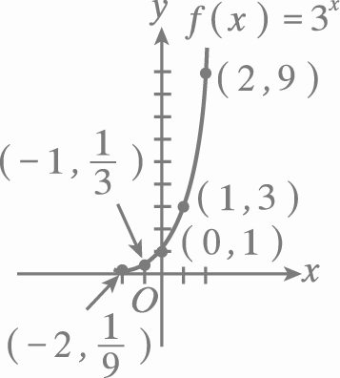
28.求log₃216 − log₃8之值。

解答 3
解析 ∵ 216 = 6³，8 = 2³
∴ log₃216 − log₃8 = log₃6³ − log₃2³ = 3log₃6 − 3log₃2 = 3(log₃6 − log₃2)
29.試比較下列各組數之大小：
(1)、log₃2、 (2)log₂5、log₃5、log₄5

解答 (1)< log₃2;(2)log₂5 > log₃5 > log₄5
解析 (1)底數為3 > 1（對數為遞增函數），又真數部分
∴ < log₃2
(2)令log₂5 = x，log₃5 = y，log₄5 = z
⇒ 2^{x} = 5，3^{y} = 5，4^{z} = 5 ⇒ 2^{x} = 3^{y} = 4^{z} = 5
∵ 底數皆大於1，又2 < 3 < 4，故x > y > z
即log₂5 > log₃5 > log₄5
30.試作的圖形。

解答 見解析
解析 列表求出(x,f (x))，再描點繪圖
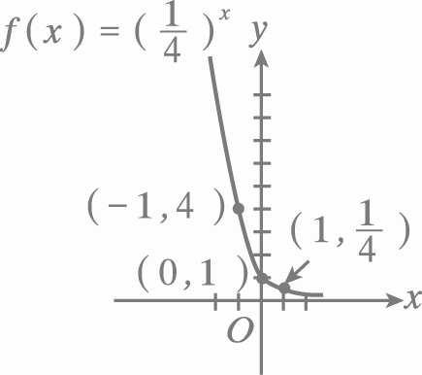
31.試化簡下列各式：
(1)log₁₀25 + log₁₀40 (2)log₃108 − log₃4

解答 (1)3;(2)3
解析 (1)log₁₀25 + log₁₀40 = log₁₀(25 × 40) = log₁₀1000 = 3
(2)
32.試解不等式log_{0.1}(2x + 1) > log_{0.1}(5x − 1)。

解答
解析 因為底數為0.1 < 1，故log_{0.1}(2x + 1) > log_{0.1}(5x − 1) ⇒ 2x + 1 < 5x − 1
解之得，
又均使得真數2x + 1 > 0，5x − 1 > 0，
所以不等式log_{0.1}(2x + 1) > log_{0.1}(5x − 1)的解為
33.試描繪y = log₃ x的圖形。

解答 見解析
解析 列表求出(x,log₃x)，再描點繪圖
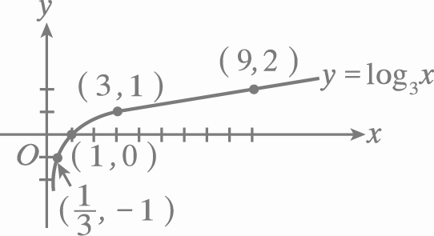
34.試作的圖形。

解答 見解析
解析 列表求出(x,f (x))，再描點繪圖
在坐標平面上描出各點，再以平滑曲線連接之，即可繪出
的圖形，圖形在x軸下方，且x值愈大圖形會愈來愈靠近x軸，如圖所示
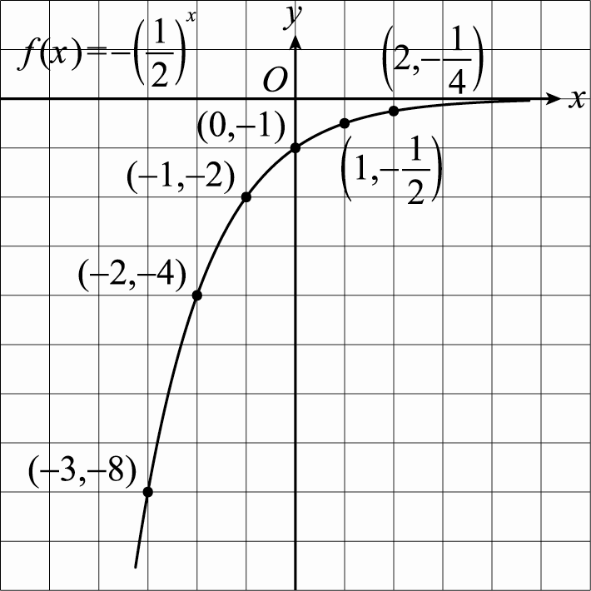
35.試求下列各式中x之值：
(1)2⁵ × 2^{x} = 4⁴ (2)5^{x + 1} × 5^{x} = 125 (3)

解答 (1)3;(2)1;(3)
解析 (1)2⁵ × 2^{x} = 4⁴ ⇒ 2^{5 + x} = (2²)⁴ = 2^{2 × 4} ⇒ 5 + x = 8 ⇒ x = 3
(2)5^{x + 1} × 5^{x} = 125 ⇒ 5^{x + 1 + x} = 5³ ⇒ 2x + 1 = 3 ⇒ x = 1
(3)∵ ，
∴
36.查對數表，試求log89.36之值。

解答 1.9512
解析 log89.36 = log(8.936 × 10) = log8.936 + 1
在對數表中，我們查得log8.93 = 0.9509
在表尾差中6所對下來的數字是3，其所代表的值為0.0003
故log8.936 = 0.9509 + 0.0003 = 0.9512
⇒ log89.36 = 1.9512
37.求下列對數值的首數：
(1)log7 (2)log(45)²

解答 (1)0;(2)3
解析 (1)log7中的真數7為1位整數 ∴ log7的首數為0
(2)log(45)² = log2025中的真數2025為4位整數
∴ log(45)²的首數為3
38.試比較、、之大小關係。

解答
解析 底數為（對數為遞增函數），又真數部分5 < 6 < 7
∴
39.試解不等式。

解答 x > 2
解析 因為底數為，故
解之得x > 2
又x > 2均使得真數2x − 1 > 0，x + 1 > 0
所以不等式的解為x > 2
40.欲使log_{(x + 2)}7有意義﹐求x之範圍。

解答 x > − 2且x ≠ − 1
解析 對數有意義，必須底數 > 0，且底數 ≠ 1
所以x + 2 > 0且x + 2 ≠ 1
x > − 2且x ≠ − 1
41.試求下列的對數值：
(1)log₇7 (2) (3)log_{0.25}1 (4)log₇₂₉1

解答 (1)1;(2)1;(3)0;(4)0
解析 (1)底數與真數相同 log₇7 = 1
(2)底數與真數相同
(3)真數 = 1 log_{0.25}1 = 0
(4)真數 = 1 log₇₂₉1 = 0
42.求log₃₆4 + log₃₆9之值。

解答 1
解析 log₃₆4 + log₃₆9 = log₃₆(4 × 9) = log₃₆36 = 1
43.試求之值。

解答 28
解析 因為，
所以
44.求下列的對數值：
(1) (2) (3)log₁₀₀1000 (4)

解答 (1);(2);(3);(4)
解析 (1)令 ⇒
⇒ 2 ^{− 3x} = 2¹ ⇒ − 3x = 1
⇒，故
(2)令
⇒ ⇒ 2^{3x} = 2 ⁻ ¹
⇒ 3x = − 1 ⇒
故
(3)令log₁₀₀1000 = x
⇒ 100^{x} = 1000 ⇒ 10^{2x} = 10³
⇒ 2x = 3 ⇒
故log₁₀₀1000 =
(4)令
⇒ 1000^{x} =
⇒ 10^{3x} = 100 ⁻ ¹ = 10 ⁻ ²
⇒ 3x = − 2 ⇒
故
45.求下列各式中之x值：
(1)log_{x}25 = 2 (2)log₁₀(x + 2) = 2

解答 (1)5;(2)98
解析 (1)log_{x}25 = 2
⇒ x² = 25 ⇒ x = ± 5
但是對數的底數不得為負的，故x = 5
(2)log₁₀(x + 2) = 2
⇒ 10² = x + 2 ⇒ x = 98
46.試描繪y = log₂(x − 1)的圖形。

解答 見解析
解析 列表求出(x,log₂(x − 1))，再描點繪圖
在坐標平面上描出各點，再以平滑曲線連接之，即可繪出y = log₂(x − 1)的圖形，圖形在y軸右側，且x值愈小圖形愈來愈靠近直線x = 1，如圖所示
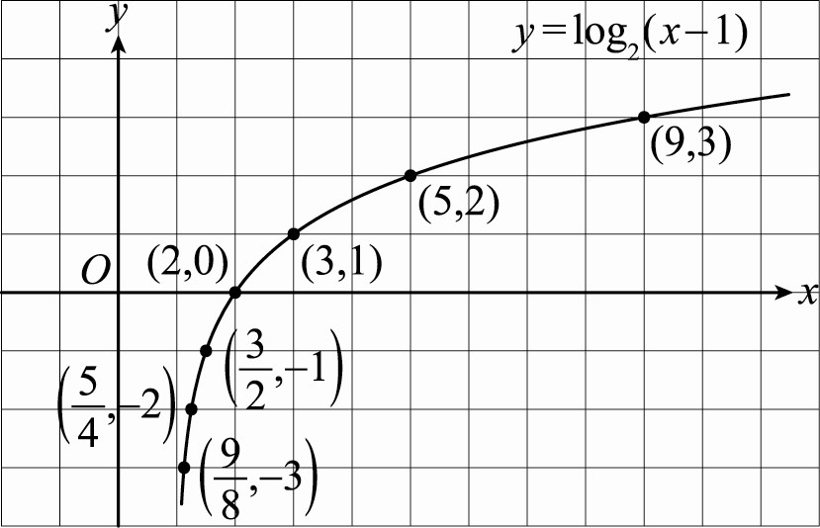
47.試將y = − 2^{x}與y = log₂ ( − x)的圖形畫在同一坐標平面上。

解答 見解析
解析 將兩個函數的圖形同時描繪在坐標平面上，如圖所示
又兩圖形對稱於直線y = x
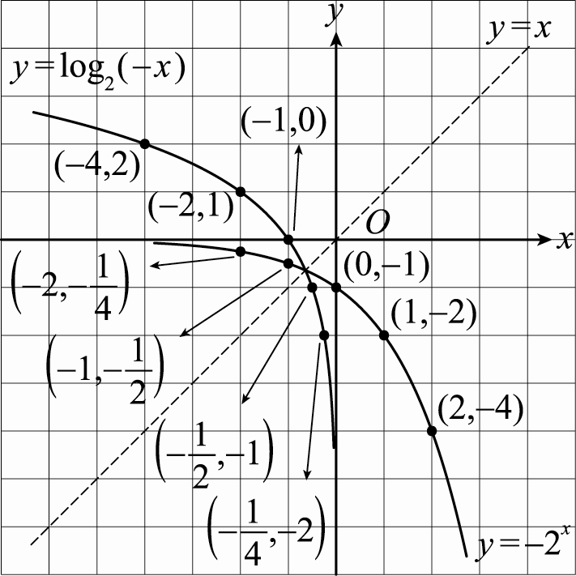
48.若log_{0.2}5x < log_{0.2}10，求x的範圍。

解答 x > 2
解析 底數為0.2 < 1（對數為遞減函數），已知log_{0.2}5x < log_{0.2}10
所以真數部分5x > 10且5x > 0
故x > 2
49.試解不等式log₃(2x − 5) > log₃(x − 1)。

解答 x > 4
解析 因為底數為3 > 1，故對數函數log₃x為遞增函數
log₃(2x − 5) > log₃(x − 1) ⇒ 2x − 5 > x − 1
解之得x > 4
又x > 4均使得真數2x − 5 > 0，x − 1 > 0
所以不等式log₃(2x − 5) > log₃(x − 1)的解為x > 4
50.求下列對數值的首數：
(1)log0.00241 (2)log0.0007831

解答 (1) − 3;(2) − 4
解析 (1)因為真數0.00241小數點後第3位始出現非零數字
所以log0.00241的首數 = − 3
(2)因為真數0.0007831小數點後第4位始出現非零數字
所以log0.0007831的首數 = − 4

